Umweltwirtschaft an der HLUW Yspertal
Im Rahmen der ersten „Langen Nacht der HLUW“ am Donnerstag, 15. Jänner 2014 referierte Mag. Erwin Hameseder über die Thematik „Die Geldwirtschaft, die Realwirtschaft und wir - Banken als Motor der Realwirtschaft“ in Yspertal.
Yspertal – Wirtschaften ist mehr als die Summe von Produzieren, Konsumieren und Handel treiben. Die lange Nacht der HLWs hat die dienende Funktion der Wirtschaft für unsere menschliche Gemeinschaft in den Mittelpunkt gestellt. An der HLUW Yspertal gehört dazu vor allem auch der Hinweis auf die Bedeutung der Natur als positiver Wertschafts- und Wertschöpfungsfaktor. Die Erhaltung der Schöpfung macht uns auf jeden Fall reicher.
Die Wirtschaft muss mit Geld versorgt werden!
Mag. Erwin Hameseder, Obmann der Raiffeisenholding NÖ/Wien, stellte die Verbindung zwischen Finanz- und Realwirtschaft in seinem Vortrag sehr anschaulich dar. Die Wirtschaft mit Geld zu versorgen muss oberste Priorität bei den Banken bleiben. Nur so kann eine Volkswirtschaft funktionieren und sozialer Frieden gesichert sein. Rein spekulative Finanzinstrumente sind zu hinterfragen, jedoch wird es sicher weiterhin notwendig sein zum Beispiel Außenhandelsgeschäfte mit Finanzinstrumenten gegen Kursverluste abzusichern. „Die Trennung von Finanz- und Realwirtschaft ist jedenfalls nicht sinnvoll!“, sagt Mag. Erwin Hameseder.
Finanzhilfe der Republik – warum?
Auch auf die Finanzhilfe der Republik Österreich bei den Banken ging Mag. Erwin Hameseder in seinem Vortrag ein. Hier werden leider derzeit alle Banken in einen Topf geworfen. Raiffeisen zahlt jeden geborgten Cent an den Staat zurück, und zwar mit 8 % Verzinsung - also für den Staat kein schlechtes Geschäft. Die Geldvernichtung bei anderen Banken findet er nicht in Ordnung. Man muss sich neue gesetzliche Regelungen überlegen. Auf die Frage eines Schülers: „Was ist die Ursache für die Finanzkrise?“, machte Mag. Hameseder klar, dass vorwiegend die Gier der Menschen dafür verantwortlich ist. Weiters interessierte die Schülerinnen und Schüler zum Beispiel: Wie schützt man sich vor Inflation? Welche Anlageprodukte bieten Schutz und minimales Risiko? Auch das Thema Anlagen in Edelmetalle wurde angesprochen und diskutiert.
Im Anschluss an den Vortrag von Mag. Erwin Hameseder wurden die Gäste aus Wirtschaft und Politik durch das Schulgebäude geführt und konnten sich von der gebotenen Ausbildungsqualität überzeugen.
Klimaschutzpreisträger 2014 – Innovative Ausbildungsplätze
Informationen über die Ausbildungsmöglichkeiten an der berufsbildenden höheren Schule in Yspertal erhalten Sie unter www.hlaysper.ac.at oder per Telefon unter 07415 7249. Schulanmeldungen werden mit dem Erhalt des Semesterzeugnisses der Vorschule jederzeit angenommen und es gibt noch freie Ausbildungsplätze. Mit dem Gewinn des österreichischen Klimaschutzpreises 2013 unterstrich die Schule ihre unikate Stellung zu dieser Thematik erst vor einigen Wochen.
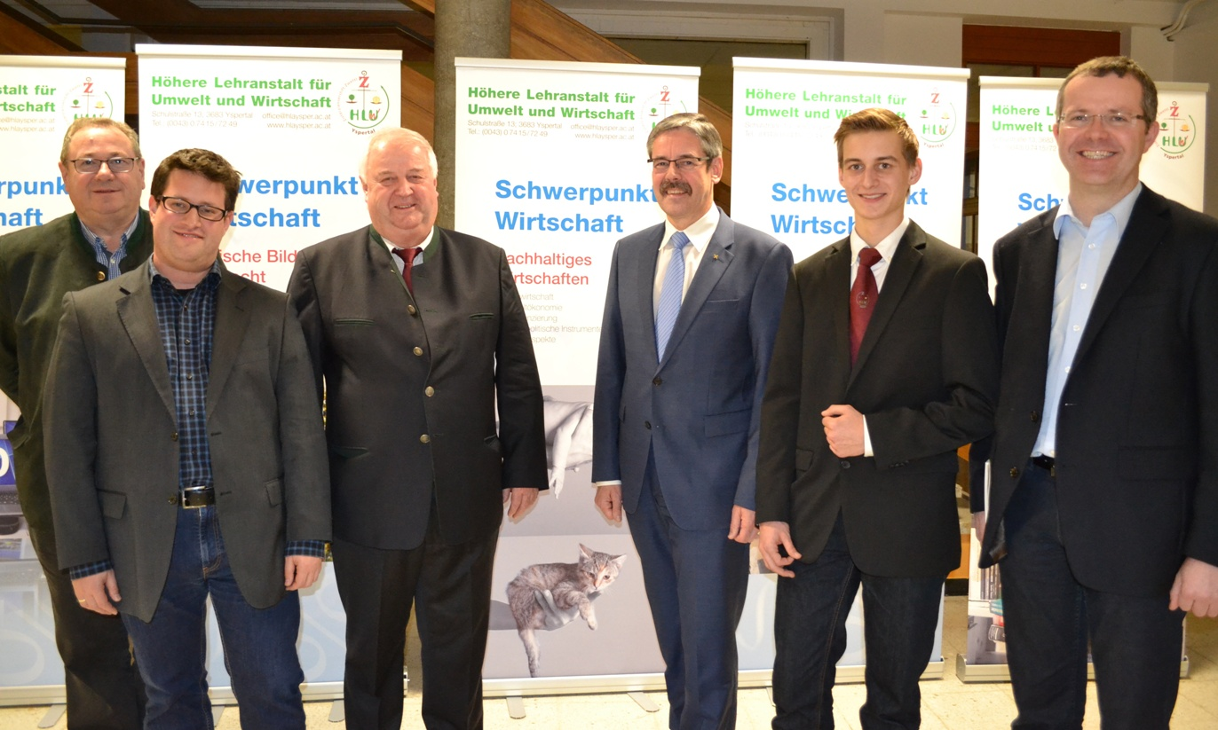
„Es ist sehr wichtig, dass die HLUW Yspertal eine solide Umweltwirtschaftsausbildung anbietet!“ ist Mag. Erwin Hameseder, Obmann der Raiffeisenholding NÖ/Wien, überzeugt. (vlnr) Alois Hubmann (GVU Melk), Mag. Stefan Hollaus (Absolventenverbandsobmann), HR Dir. Mag. Johann Zechner, Mag. Erwin Hameseder, Schulsprecher David Eder und DI (FH) Klaus Brugger (StoraEnso Austria)
Foto: HLUW Yspertal

